Documentation Utilisateur de AVV (Village Vacances Alpes )Vacances

Le site d’AVV vacances permet la gestion des activités, animations du village par les organisateurs et les encadrants du site, mais aussi l’affichage de celles-ci pour les vacanciers. Les organisateurs, encadrants et administrateurs peuvent ajouter des activités et animations ou les vacanciers pourront s’inscrire pour y participez.

Contexte : Une entreprise de tourisme dans les Alpes, demande à un prestataire de lui faire un site pour que les vacanciers présents dans le village, puisse avoir un accès aux activités et pouvoir s’y inscrire. De plus les administrateurs, organisateurs et encadrants puissent ajouter des animations et activités à tout moments.

Page d’Accueil.

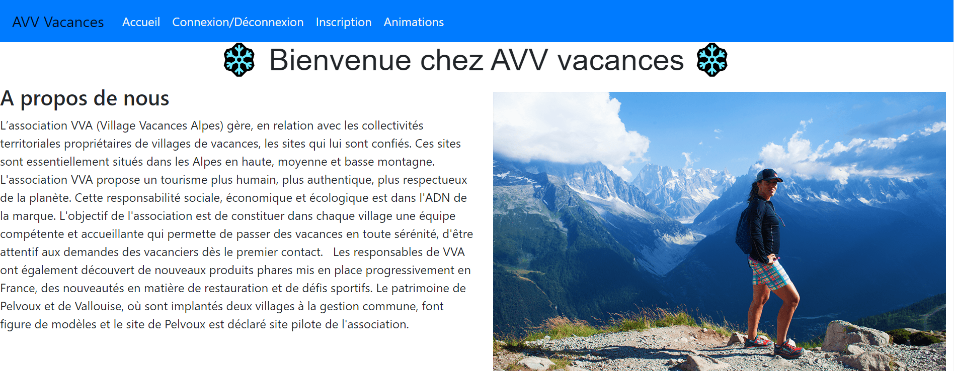
Sur la page d’accueil, se trouve une description de AVV vacances.
Le site n’a pas été crée dans un but de convaincre des gens pour prendre leurs vacances chez AVV. C’est un site pour les personnes qui sont déjà sur place pour leurs vacances. Le site sert à pouvoir s’inscrire et avoir une vue d’ensemble sur les activités et animations au sein du village.

Menu :
Le menu de navigation comporte 4 boutons, Le premier qui permet le retour à la page d’accueil ainsi que le nom du site qui fait la meme chose. Le bouton de Connexion/Déconnexion permet de se connecter si l’utilisateur n’est pas connecter sinon le bouton va le déconnecter. Le bouton inscription lui permet de s’inscrire si l’utilisateur ne possède pas de compte. Le bouton animation lui, permet de voir les animations et les activités proposées. Si l’utilisateur est encadrant, organisateur ou administrateur il pourra ajouter/supprimer des animations et activités.

La page de Connexion/Déconnexion :

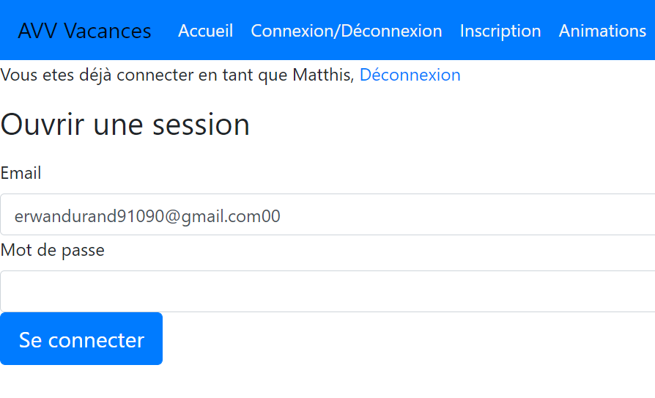
Pour se connecter, il faut remplir les champs Email et Mot de passe pour pouvoir s’authentifier puis cliquez sur se connecter. Si on est déjà connecter, la page affichera en haut le bouton de déconnexion après la phrase « Vous etes déjà connecter en tant que USERNAME » pour pouvoir se déconnecter.

La page d’inscription :

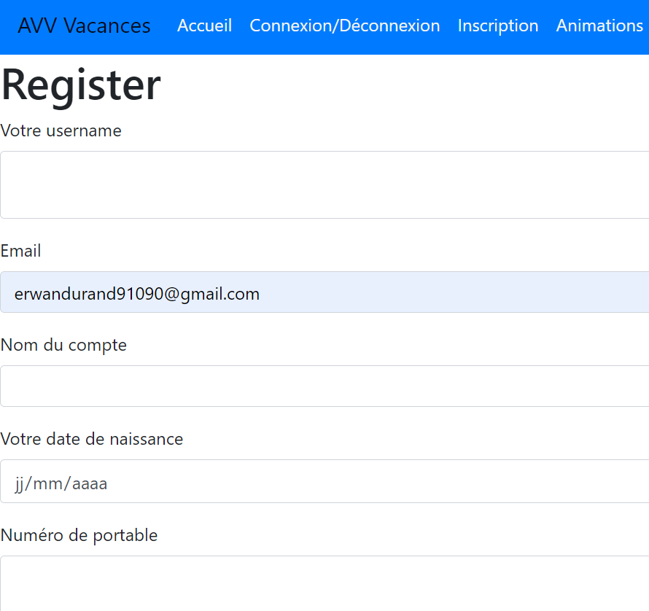

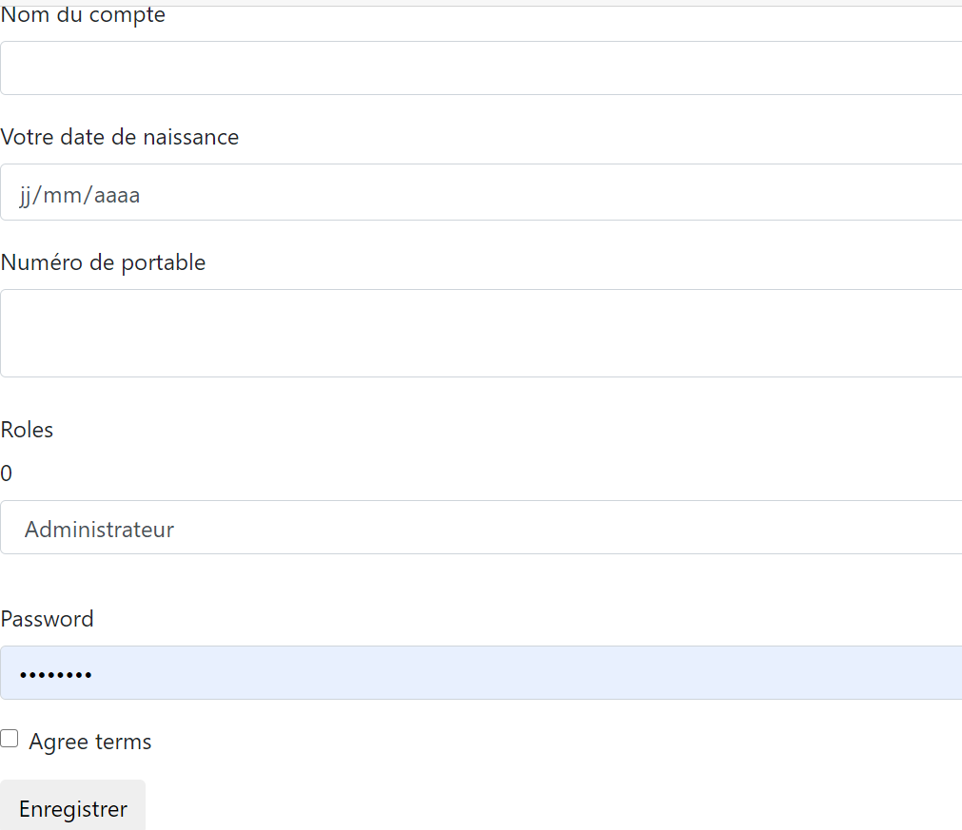
La page d’inscription comporte tous les champs nécessaire pour s’inscrire, y compris l’acceptation des conditions qui sont divers, comme par exemple l’acceptation de la récoltes des données personnelles. Une fois inscrit le compte est enregistrer sur la base de données, il peut donc se connecter et participez à des activités.

La page des animations.
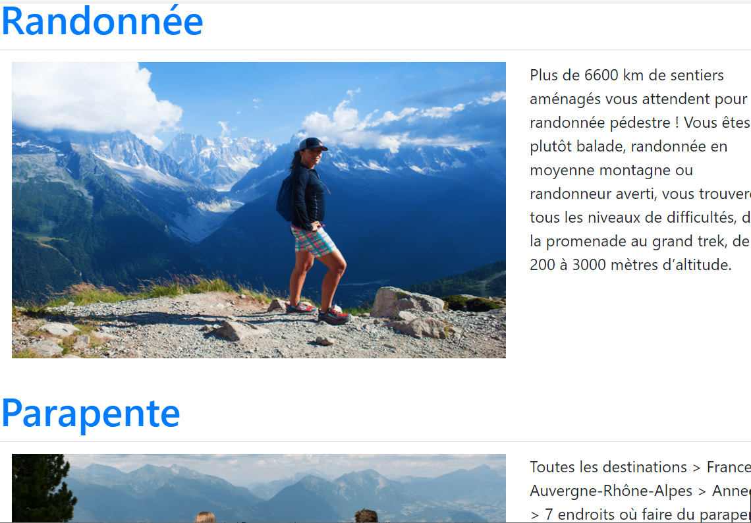
La page animation affiche toutes les animations disponibles avec un titre un image et une description pour chacune d’elles. Les animations sont des types d’activités, dans l’animation randonnée par exemple on peut retrouvée toutes les randonnées prévue par AVV. Les liens pour voir les activités liées à l’animation sont en bleu, ici ce sont les titres qui se surligne quand la souri est dessus.

La page des activités :
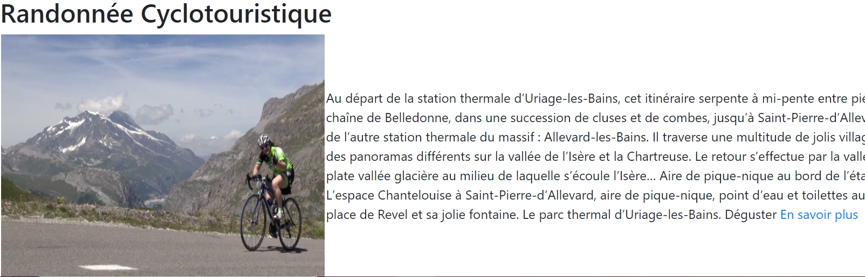
La page activité est accessible après avoir sélectionner une animation. Une fois l’animation choisi, (ici c’est l’animation randonnée qui à été sélectionnée) une liste d’activités va s’afficher avec la meme présentation que les animations cet-à-dire avec un titre une image et une description, avec en plus un bouton en savoir plus. Quand l’utilisateur est intéresser à une activité, il lui suffit de cliquez sur ce bouton « En savoir plus » pour aller sur une page contenant toutes les informations sur l’activité.

Page détaillé de l’activité + Participation :
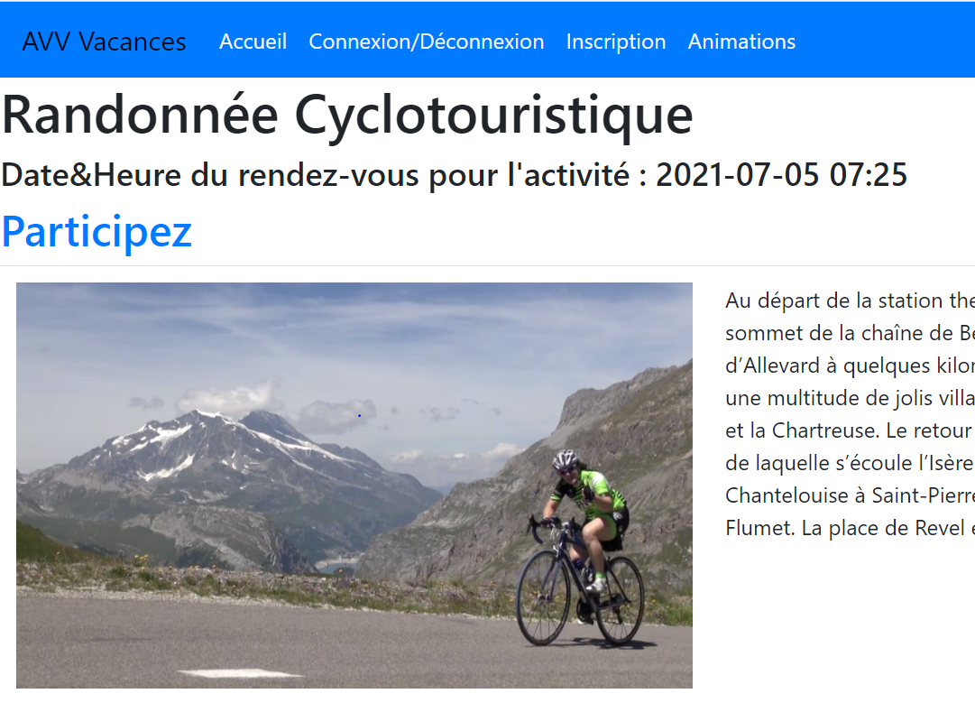
La page de l’activité, montre la date et l’heure du rendez-vous avec une description plus longue. Quand on clique sur le bouton bleu de Participez, l’utilisateur sera automatiquement inscrit à celle-ci. Les organisateurs pourront voir qui participe à celle-ci depuis la base de données.

